EyesOn.my系统 数据定义

## 用户账号

一个用户账号对应一个现实中的用户。

用户账号储存了用户在该系统内的基本信息，以及用户与其他开放平台的绑定信息。

**基本信息：**

|  |  |  |
| --- | --- | --- |
| **项目** | **类型** | **说明** |
| 邮箱 | Email | 用来登陆  用来订阅应用信息 |
| 密码 | Password | 用来登录  长度至少为6，至多为20  可使用大小写敏感的英文字母、数字  以及标点符号 |
| 是否订阅应用信息 | Bool |  |
| 是否能够使用应用 | Bool | 若用户没有绑定任何一个平台，则不能进入app客户端的正常使用界面 |

**开放平台信息：**

|  |  |  |
| --- | --- | --- |
| **项目** | **类型** | **说明** |
| 是否绑定人人 | Bool |  |
| 是否绑定新浪 | Bool |  |
| 是否绑定腾讯微博 | Bool |  |
| 是否绑定QQ控件 | Bool |  |
| 是否绑定豆瓣 | Bool |  |

**针对具体开放平台需要保存的信息，请开发者在这个位置补全！！！**

**用于运营数据分析的信息：**

|  |  |  |
| --- | --- | --- |
| **项目** | **类型** | **说明** |
| 注册时间 | Time |  |
| 绑定的开放平台数量 | Int |  |
| 绑定第一个平台的名称 | 枚举 |  |
| 绑定第二个平台的时间 | Time |  |
| 绑定第二个平台的名称 | 枚举 |  |
| 绑定第三个平台的时间 | Time |  |
| 绑定第三个平台的名称 | 枚举 |  |
| 绑定第四个平台的时间 | Time |  |
| 绑定第四个平台的名称 | 枚举 |  |
| 用户使用的手机操作系统 | 枚举 |  |
| 累计使用时间 |  | 用户从打开客户端到将客户端关闭或放到后台中间的累计时间 |

## 聚合信息

聚合信息是指将用户关注者在各类平台上的信息呈现给关注者所使用的用于传输的统一的数据形式。

聚合信息有两种形式：**基本聚合信息**和**包装聚合信息**。基本聚合信息是聚合信息的基础组成信息。包装聚合信息是聚合信息最终呈现的形态。

对于关注对象原创的聚合信息，包装聚合信息与基本聚合信息是合一的。对于关注对象转发或分享的聚合信息，包装聚合信息的组成为：一个基本聚合信息+一段文本数据。此时，包装聚合信息中的基本聚合信息称为内部聚合信息。如下图：

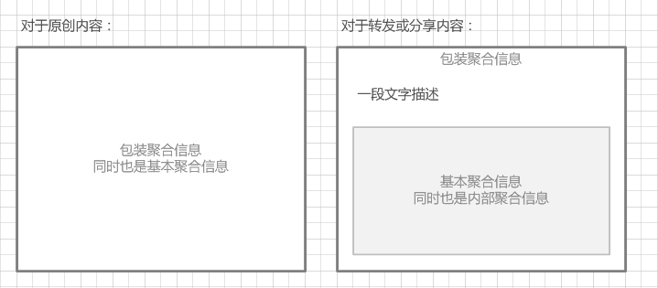

对于基本聚合信息和包装聚合信息的**描述性数据（非内容数据）**有：

|  |  |  |
| --- | --- | --- |
| **项目** | **对于包装聚合信息** | **对于基本聚合信息** |
| 来自何平台 | 有 | 有  若被包装, 则继承自包装聚合信息 |
| 发布者在平台上的名称 | 有 | 有 |
| 发布时间 | 有 | 有 |
| 转发描述 | 有  若同时为基本聚合信息和包装聚合信息  则无 | 无 |
| 评论+转发列表  若该原始信息被转发  则转发附加内容显示在同一列表 | 有 | 有  若被包装, 则为空且不呈现 |

**基本聚合信息**包括如下类型：

**状态、图片、视频、音频、链接。**

它们分别的内容数据有：

|  |  |
| --- | --- |
| **类别** | **内容数据** |
| 状态 | 文本信息  @链接字段(点击字段直接打开浏览器 app不做处理) |
| 图片 | 文本信息  图片（可在app中查看原图） |
| 视频 | 文本信息  视频链接（跳转到浏览器，到相应平台的原始内容）  缩略图（如果原始消息有） |
| 音频 | 文本信息  音频链接（跳转到浏览器，到相应平台的原始内容）  缩略图（如果原始消息有） |
| 链接 | 用户产生的文本信息  链接内容预览文本信息  链接（跳转到浏览器，到该链接） |

## 关注窗

关注窗中储存了用户的关注对象。

关注窗有两部分：**默认关注窗**和**溢出槽**。

默认关注窗有五个**关注槽**。每个关注槽中储存一个**关注对象**。

关注对象的描述性数据有：

* 备注  
  最多20个英文字母/10个中文字符、数字、可带空格、不可带其他标点符号的字符串
* 头像
* 对象类型（关注窗中对象还是溢出槽中对象）
* 对象存在倒计时（仅仅在处在溢出槽时）
* 是否有人人平台 / 人人平台账号
* 是否有新浪微博 / 新浪微博账号
* 是否有豆瓣 / 豆瓣账号
* 是否有空间 / 空间账号
* 是否有企鹅微博 / 企鹅微博账号
* 可见的平台数量

关注对象的来源: 用户通过某开放平台搜索到对象, 添加该对象为关注对象. 此时:

* 若系统检测到该平台对象为此app的用户, 并且该用户绑定了其他平台账号, 则自动将该用户的其他平台账号添加到关注对象中. 关注对象的头像为用户选择的平台中该对象的头像.
* 若系统检测到该平台对象为此app的用户, 但此用户只绑定了这一个平台账号; 或者检测到该平台对象非此app用户, 则仅仅保存只有一个平台的关注对象. 关注对象的头像为用户选择的平台中该对象的头像.

对于只有一个平台的关注对象(称之为碎片对象), 可以将其与其他任意关注对象**合并**, 形成拼接对象. 合并后, 用户需要重新输入备注, 并且需要在两个关注对象的头像中选择一个作为拼接对象的头像. 需要注意的是, 一个关注对象在一个平台只有一个账号, 若存在冲突, 则无法合并. 拼接对象本身无法再合并到其他拼接对象.

拼接对象可以**拆分**, 拆分操作将产生一个碎片对象(该碎片对象的备注需要重新输入, 而头像直接使用唯一平台中的头像). 若拆分出去的碎片对象恰巧是原拼接对象的头像来源, 那么原拼接对象需要从剩余的平台头像中选择一个作为对象头像.

若拆分后的对象由于关注窗位置已满无法放置, 那么会放置在**溢出槽**中.

**溢出槽**存放了由于拆分拼接对象而产生的超过关注槽熟练限制的关注对象。溢出槽没有数量显示，但溢出槽中的所有关注对象存在时间为5天。对于关注槽中的一个关注对象，其从出现在关注槽开始，5天后该对象会自动消失。

溢出槽中的对象可用的操作完全等同于关注窗中的对象。溢出槽中的对象可以被合并到其他对象，以移除溢出槽。若溢出槽内有对象时，关注窗中的对象被删除，则溢出槽中的对象会直接填入关注窗的空位。若溢出槽中有多个对象，则填入的顺序依据时间先后：先出现在溢出槽的先填入。

在任何对象内部, 可以根据空余的开放平台账号位置直接搜索该平台的用户并将平台账号添加到对象中.